
Bloqueio por faltas CNN
Workflow de bloqueio (01:00)
Atualizado em 28 de outubro de 2026
Clariens Educação · Uso interno

Sumário
Se o sumário aparecer vazio, clique nele com o botão direito e escolha "Atualizar campo".
Sumário
Workflow de bloqueio (01:00)
Para que serve
Quando roda
Uma unidade por vez
Regra
Fluxograma
Passo a passo
Entradas e saídas
Limites conhecidos
Configuração

Workflow de bloqueio (01:00)
Arquivos: workflows/bloqueioPacientesFaltas.json (fluxo principal, 01:00) e workflows/bloqueioPacientesFaltasUnidade.json (subfluxo, uma unidade). Código dos nós: workflows/code/bloqueio-*.js, com a regra em _regra.js e a unidade em _unidade.js.

Para que serve
Acha os agendamentos com status FALTOU no ciclo, grava cada falta nova em dbo.CtlCnnFaltaPaciente e bloqueia no CNN ({ "ativo": false }) todo paciente com falta no período que esteja ativo. O prazo 60/90/180 não entra nessa decisão. Cada PATCH vira uma linha na auditoria (dbo.CtlCnnAcaoPaciente, Origem = AUTOMATICO) e atualiza a tabela de controle.
Não libera ninguém. Quem cumpriu o prazo é liberado às 02:00 (liberacao.md); antes do prazo, só pelo painel com solicitação aprovada (fluxos/acoes.md). Quem foi liberado pelo painel não é bloqueado de novo pela mesma falta vigente; uma falta nova bloqueia normalmente.
O botão Bloquear do painel reutiliza o código deste fluxo (separar faltas, preparar insert SQL) para um paciente só.

Quando roda
- Todo dia à 01:00, pelo nó Todo dia 01:00 (cron 0 1 * * *).
- Não há gatilho manual no workflow. Para testar, execute pelo editor do n8n.
- O horário do cron segue o fuso do n8n, que precisa ser America/Sao_Paulo.

Uma unidade por vez
O bloqueio roda para cada unidade ativa (Salvador e Pouso Alegre), uma depois da outra:
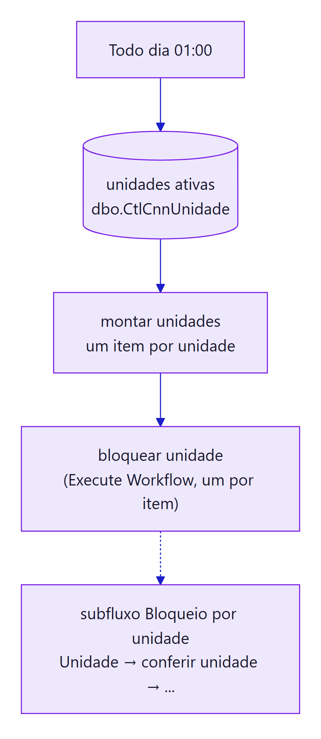
- Fluxo principal (bloqueioPacientesFaltas.json): o cron, a consulta das unidades ativas e o nó bloquear unidade, que chama o subfluxo uma vez por unidade e espera terminar. Com "continuar com erro", a falha numa unidade não para a outra.
- Subfluxo (bloqueioPacientesFaltasUnidade.json): tudo o que está descrito abaixo, para a unidade que chega no nó Unidade ({ idUnidade, codigoUnidade }). O nó conferir unidade para logo se o CID da unidade não estiver configurado.
- Os nós HTTP usam o CID da unidade: ={{ $vars['CNN_CID_' + $('Unidade').first().json.codigoUnidade] || $env[…] }}.
- Toda gravação leva o IdUnidade (faltas, procedimentos, cadastros, controle e auditoria).
- Ao importar: crie o subfluxo como um workflow próprio e, no nó bloquear unidade do principal, escolha esse workflow. Ver unidades.md.

Regra
- Bloqueia todo paciente com falta no período (de 1/10 do ciclo até hoje) que esteja ativo no CNN, enquanto o prazo da falta vigente corre.
- Quem já cumpriu o prazo não é bloqueado (por exemplo, uma falta lançada atrasada no CNN). Até 22/10/2026 o prazo não decidia o bloqueio; agora, com a liberação automática das 02:00, bloquear quem já cumpriu o prazo só para liberar uma hora depois não faz sentido.
- O prazo é gravado no controle (DataFimBloqueio). Quando termina, a liberação automática libera. Antes disso, só com uma solicitação de desbloqueio aprovada.

NumeroFalta vigente | Bloqueio dura
1 | 60 dias
2 | 90 dias
3 ou mais | 180 dias

- Falta vigente = a linha com MAX(NumeroFalta) do paciente desde 1/10 do ciclo.
- Início do prazo = DataFalta dessa linha. Fim = início + dias.
- Não bloqueia quem está LIBERADO na tabela de controle com IdAgendaReferencia igual à falta vigente (liberado ou isento pelo painel).
- Quem já está inativo no CNN não recebe PATCH. Se ainda não há bloqueio registrado para a falta vigente, o paciente entra no laço só para registrar (apenasRegistrar). O controle passa a espelhar o CNN, e o painel tira o paciente de "Aguardando bloqueio".
- Ciclo: de outubro a dezembro, 1/10 do ano corrente. De janeiro a setembro, 1/10 do ano anterior. (Até 08/10/2026 o ciclo começava em 1/8.)

Exemplo: 1ª falta em 2026-08-03 → bloqueado na execução seguinte e liberável a partir de 2026-10-02. Se a 2ª falta vier em 2026-09-10, a vigente passa a ser a 2ª e o paciente só pode ser liberado a partir de 2026-12-09 (90 dias a partir de 2026-09-10). Se ele ainda estiver ativo em 10/10 com essa falta (por exemplo, porque o fluxo não rodou), é bloqueado mesmo assim.
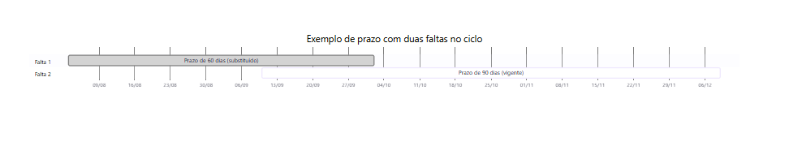

Fluxograma
O fluxo tem duas partes: primeiro ele lê a agenda e grava as faltas; depois decide quem bloquear e bloqueia no CNN.

Parte 1: ler a agenda e gravar as faltas
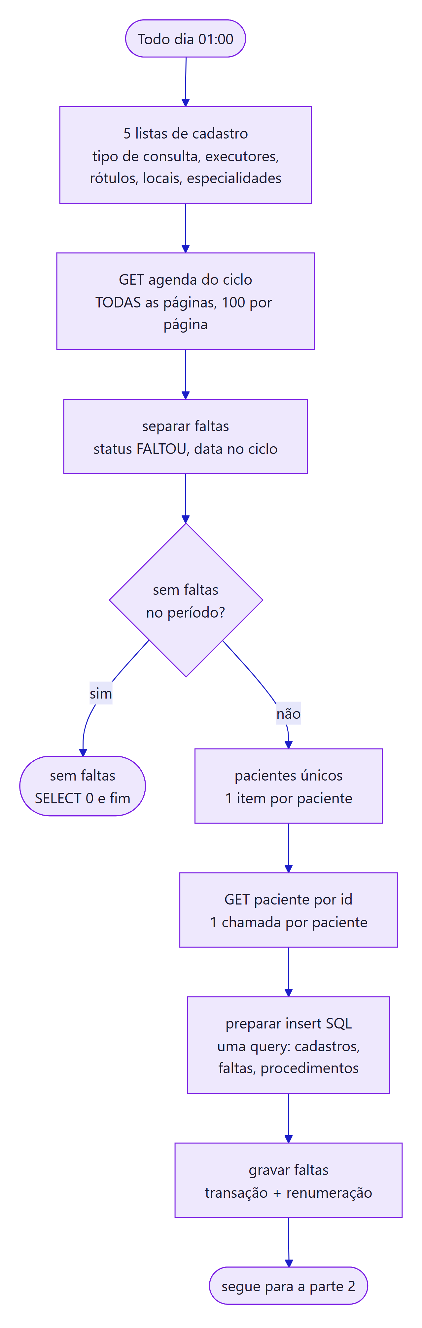

Parte 2: decidir quem bloquear e bloquear no CNN
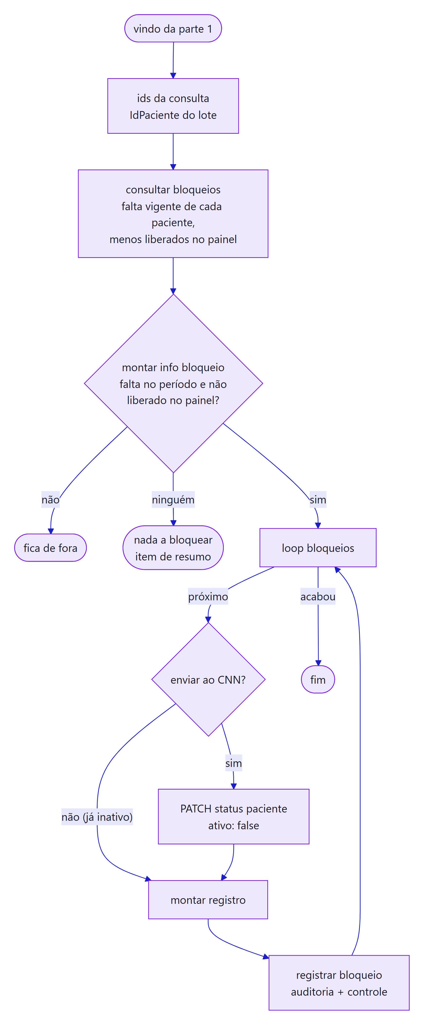

Passo a passo
# | Nó | Tipo | O que faz
1 | Todo dia 01:00 | Schedule Trigger | Dispara com o cron 0 1 * * *
1a | GET tipos de consulta, GET executores, GET rótulos, GET locais, GET especialidades | HTTP Request | Uma vez cada (executeOnce), paginados até lista vazia: /tipo-consulta/lista, /executor-agenda/lista, /agenda-rotulo/lista, /local-agenda/lista, /especialidade/lista (com somenteAtivos=false onde existe, para os nomes antigos também). Se um falhar, o bloqueio segue e só aquele nome não é atualizado
2 | GET agenda do ciclo | HTTP Request | GET /agenda/lista de 1/10 do ciclo até hoje, dataPor=AGENDAMENTO, 100 por página, todas as páginas. Roda uma vez (executeOnce). Para quando lista volta vazia (ou a resposta não é uma página) ou após 1000 requisições. A paginação não pode ser desligada: a API devolve no máximo 100 agendamentos por chamada
3 | separar faltas | Code | Fica com status === 'FALTOU', com id e idPaciente, e data entre 1/10 e hoje. Ordena por data e id. Sem nenhuma, devolve um item { semFaltas: true }
4 | sem faltas no periodo? | If | semFaltas = true vai para o nó sem faltas. O resto segue
5 | sem faltas | Microsoft SQL | SELECT CAST(0 AS int) AS quantidadeFaltas. Só fecha o ramo
6 | pacientes únicos | Code | Um item por paciente distinto, para o GET seguinte rodar uma vez por paciente (e não por falta)
7 | GET paciente por id | HTTP Request | GET /paciente/{idPaciente}, um paciente de cada vez. Traz nome, CPF, contato e o ativo usado no passo 12
8 | preparar insert SQL | Code | Monta uma query (o nó Microsoft SQL só executa a do 1º item): MERGE dos cadastros em CtlCnnCadastro; todas as faltas lidas numa tabela temporária #faltas; UPDATE das faltas já gravadas (tipo de consulta, rótulo, profissional, local, horário; dados do paciente só completam o que estiver vazio); INSERT das novas; procedimentos apagados e gravados de novo em CtlCnnFaltaProcedimento. Paciente e profissional são casados por id (Map), não pela posição
9 | gravar faltas | Microsoft SQL | Executa a query de preparar insert SQL (={{ $json.query }}) numa transação (SET XACT_ABORT ON), com a renumeração de NumeroFalta. Devolve faltasLidas, faltasNovas e cadastrosLidos
10 | ids da consulta | Code | Monta a consulta de consultar bloqueios com a lista de pacientes do lote. Se preparar insert SQL não rodou, não devolve nada
11 | consultar bloqueios | Microsoft SQL | Devolve a linha vigente (MAX(NumeroFalta) no ciclo) de cada paciente do lote, menos quem está LIBERADO no controle com essa mesma falta
12 | montar info bloqueio | Code | Emite um item por paciente com falta no período e prazo correndo (quem já cumpriu o prazo fica de fora e entra na contagem prazoCumprido); calcula o fim do prazo. Quem o GET trouxe ativo: false sai com apenasRegistrar: true, ou fica de fora se o controle já tem o bloqueio dessa falta
12a | há o que bloquear? | If | Sem ninguém para bloquear, montar info bloqueio devolve um item { nadaABloquear: true } com o resumo (analisados, já registrados, prazo cumprido). Esse item vai para o nó final nada a bloquear, e a execução termina mostrando o motivo
13 | loop bloqueios | Split in Batches | Passa os itens um por vez
13a | enviar ao CNN? | If | apenasRegistrar = true vai direto para montar registro, sem PATCH
14 | PATCH status paciente | HTTP Request | PATCH /paciente/{id}/status com ={{ { ativo: false } }}. 1 por vez, 3000 ms entre chamadas. Resposta completa (fullResponse, neverError) para guardar o status HTTP; timeout de 15 s
15 | montar registro | Code | Junta o paciente do laço ($('loop bloqueios')) e a resposta do PATCH. Monta o SQL de auditoria e controle (sqlRegistrarAcao de _sql.js)
16 | registrar bloqueio | Microsoft SQL | Numa transação: INSERT em CtlCnnAcaoPaciente (Origem = AUTOMATICO, Usuario = n8n, sucesso ou falha) e, se o PATCH deu certo, MERGE em CtlCnnControlePaciente (BLOQUEADO). Volta para o loop bloqueios

Como o INSERT é montado
preparar insert SQL usa quatro funções de conversão, de _sql.js:
Função | Faz | Valor vazio ou inválido
sqlN | Número inteiro (Math.trunc) | NULL
sqlS(valor, max) | Texto N'…', corta em max caracteres, dobra aspas simples | NULL
sqlDate | CONVERT(date, 'yyyy-MM-dd', 23) | NULL se não casar com ^\d{4}-\d{2}-\d{2}$
sqlTime | CONVERT(time(0), 'HH:mm:ss'). Aceita HH:mm e completa :00 | NULL

De onde vem cada coluna gravada:
Coluna | Origem
IdAgenda | id do agendamento
IdPaciente | idPaciente do agendamento
NomePaciente | nome do GET /paciente (200)
CpfCnpj | cpfcnpj do GET /paciente (20)
EmailPaciente | contato.email do paciente; senão emailPaciente do agendamento (200)
TelefonePaciente | contato.telefoneCelular do paciente; senão telefoneCelularPaciente do agendamento (30)
DataFalta | dataFalta (10 primeiros caracteres de data)
HoraInicio, HoraFim | horaInicio, horaFim do agendamento
StatusAgenda | status do agendamento (50)
IdPessoaExecutor | idPessoaExecutor do agendamento
IdExecutorAgenda, NomeExecutor, TipoExecutor | id, nome (200), tipoExecutor (50) do executor da /executor-agenda/lista cujo idpessoa é o idPessoaExecutor do agendamento
IdLocalAgenda, IdTipoConsulta, IdRotulo | Do agendamento (idLocalAgenda, idTipoConsulta, idRotulo). Os nomes ficam em CtlCnnCadastro
Observacoes | observacoes do agendamento (500)
NumeroFalta | Entra 0 e a renumeração acerta na mesma transação
DataColeta | Não é enviada. Default SYSUTCDATETIME() da tabela

Os números entre parênteses são o corte feito por sqlS. Se o GET do paciente falhar, nome, CPF e contato ficam NULL e são completados numa noite seguinte (o UPDATE preenche o que estiver vazio).
Os procedimentos (procedimentos[] do agendamento) vão para CtlCnnFaltaProcedimento, uma linha por tipo de procedimento (quantidades do mesmo tipo somadas). Algumas clínicas não preenchem esse campo: aí a falta fica sem linha lá, e o tipo de consulta é o que diz o que o paciente ia fazer.

Renumeração
Depois dos inserts, gravar faltas recalcula NumeroFalta com ROW_NUMBER() OVER (PARTITION BY IdPaciente ORDER BY DataFalta, IdAgenda). Só para os pacientes do lote e só para DataFalta >= 1/10 do ciclo. Só atualiza linhas cujo número mudou.
Isso corrige a ordem quando uma falta mais antiga chega depois de uma mais nova.

Entradas e saídas
 | O quê
Entrada | Agenda do ciclo (GET /agenda/lista)
Entrada | Ficha de cada paciente com falta (GET /paciente/{id}, uma por paciente)
Entrada | Listas de tipo de consulta, executores, rótulos, locais e especialidades
Entrada | Linhas já gravadas em dbo.CtlCnnFaltaPaciente
Saída | Linhas novas (e atualizadas) em dbo.CtlCnnFaltaPaciente e NumeroFalta renumerado
Saída | Procedimentos em dbo.CtlCnnFaltaProcedimento e nomes em dbo.CtlCnnCadastro
Saída | PATCH /paciente/{id}/status com { "ativo": false }
Saída | Uma linha por PATCH em dbo.CtlCnnAcaoPaciente e a situação BLOQUEADO em dbo.CtlCnnControlePaciente
Saída | Itens da execução no n8n com acao: 'BLOQUEAR', dataFimBloqueio e mensagem

Limites conhecidos
- Relê o ciclo inteiro todo dia. A agenda vem desde 1/10, todas as páginas, então o volume e o tempo crescem até setembro. Em outubro são ~80 páginas; um ano inteiro fica perto de 500. O teto é 1000 requisições × 100 = 100.000 agendamentos de qualquer status.
- Chama o CNN por paciente. GET paciente por id roda uma vez para cada paciente com falta no ciclo, inclusive os já gravados (é dele que sai o ativo usado no bloqueio).
- Rebloqueia todo dia. Se alguém reativar um paciente ainda no prazo direto no CNN, ele volta a ser bloqueado à 01:00 do dia seguinte. Pelo painel isso não acontece: a liberação fica no controle e é respeitada.
- Auditoria depois do PATCH. Se registrar bloqueio falhar, o paciente fica bloqueado no CNN sem linha na auditoria. O erro aparece na saída do nó, na execução do n8n.
- Falta desfeita continua contando. Se o status mudar de FALTOU para outro no CNN, a linha não é apagada e segue na contagem.
- Nome e contato são fotografia. São gravados no insert e não mudam depois; só são completados se estiverem vazios.
- Erros não param o fluxo. Todos os nós HTTP e SQL usam onError: continueRegularOutput. Ver arquitetura.md.
- Paciente sem ativo conhecido é bloqueado. Se o GET do paciente falhou, ele não entra no mapa de ativo e o PATCH é enviado mesmo assim.
- Formato de data. O código assume que data do agendamento começa com yyyy-MM-dd.

Configuração
Item | Valor | Nó
Cron | 0 1 * * * | Todo dia 01:00
Página | registrosPorPagina=100, pagina = $pageCount | GET agenda do ciclo
Fim da paginação | lista vazia ou resposta sem lista | GET agenda do ciclo e os 5 nós de cadastro
Máximo de requisições | maxRequests: 1000 (agenda), 50 (cadastros) | GET agenda do ciclo, nós de cadastro
Intervalo entre páginas | requestInterval: 200 ms | GET agenda do ciclo e nós de cadastro
Lote do GET de paciente | batchSize: 1 | GET paciente por id
Lote do PATCH | batchSize: 1, batchInterval: 3000 ms | PATCH status paciente
Corpo do PATCH | ={{ { ativo: false } }} | PATCH status paciente
Prazos e ciclo | REGRA em _regra.js | Nós Code (via npm run inject) e URL de GET agenda do ciclo (1/10 escrito na expressão)
Credenciais | API CNN AUTH, TST Araguari - Integracao | Nós HTTP e SQL
CID de cada unidade | Variables do n8n, CNN_CID_<código> | Header clinicaNasNuvens-cid dos nós HTTP do subfluxo
Subfluxo chamado | bloqueioPacientesFaltasUnidade (escolhido à mão depois de importar) | bloquear unidade (fluxo principal)

O corpo do PATCH precisa ser uma expressão inteira. Colocar {{ }} no meio de um JSON estático quebra o envio.
O código dos nós Code não se edita no n8n: edite workflows/code/*.js, rode npm run inject e npm run check e cole o JSON. Ver operacao.md.

